 **Streichholz entzünden** __________

An Sommertagen an denen die Sonne intensiv auf die Erde scheint, kann man den Backofen durch einen Solarkocher ersetzen. Mit folgendem Experiment kannst du herausfinden, an welcher Stelle du bei einem Solarkocher das Essen am besten platzierst.



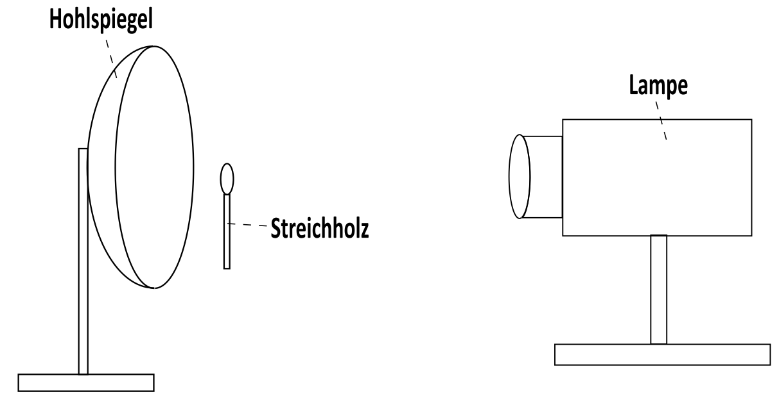



**Durchführung:**

Versuche mithilfe des reflektierten Lichts am Hohlspiegel den Streichholzkopf zu entzünden.



**Arbeitsauftrag:** Erkläre zeichnerisch, an welchem Punkt sich der Streichholzkopf

idealerweise befinden sollte, um ihn schnellstmöglich zu entzünden.

